è sempre 25 novembre


Federazione Italiana Giuoco Calcio
Lega Nazionale Dilettanti
COMITATO REGIONALE SICILIA

Via Orazio Siino s.n.c., 90010 FICARAZZI - PA
CENTRALINO: 091.680.84.02
Indirizzo Internet: sicilia.lnd.it
e-mail:presidenza.sicilia@lnd.it

Comunicato Ufficiale n°526 dell’8 maggio 2025
Stagione Sportiva 2024/2025

1. COMUNICAZIONI DELLA F.I.G.C.

COMUNICATO UFFICIALE n. 147/A – pubblicato il 15 gennaio 2025
ABBREVIAZIONE DEI TERMINI PROCEDURALI DINANZI AGLI ORGANI DI GIUSTIZIA SPORTIVA PER LE ULTIME 4 GIORNATE E GLI EVENTUALI SPAREGGI DEI CAMPIONATI REGIONALI, PROVINCIALI E DISTRETTUALI DI CALCIO A 11 E DI CALCIO A 5 – MASCHILI E FEMMINILI – DELLA LEGA NAZIONALE DILETTANTI E DEI CAMPIONATI REGIONALI, PROVINCIALI E DISTRETTUALI ALLIEVI E GIOVANISSIMI DI CALCIO A 11 E DI CALCIO A 5 – MASCHILI E FEMMINILI (stagione sportiva 2024/2025)
https://figc.it/media/257907/147-abbreviazione-termini-ultime-4-giornate-camp-reg-prov-e-distr-c11-e-c5-m-e-f-pluscamp-reg-prov-e-distr-allievi-e-giovanissimi-c11-e-c5-m-e-f.pdf

COMUNICATO UFFICIALE n. 148/A – pubblicato il 15 gennaio 2025
ABBREVIAZIONE DEI TERMINI PROCEDURALI DINANZI AGLI ORGANI DI GIUSTIZIA SPORTIVA PER LE GARE DI PLAY OFF E PLAY OUT DEI CAMPIONATI REGIONALI, PROVINCIALI E DISTRETTUALI DI CALCIO A 11 E DI CALCIO A 5 – MASCHILI E FEMMINILI – DELLA LEGA NAZIONALE DILETTANTI E DEI CAMPIONATI REGIONALI, PROVINCIALI E DISTRETTUALI ALLIEVI E GIOVANISSIMI DI CALCIO A 11 E DI CALCIO A 5 – MASCHILI E FEMMINILI (stagione sportiva 2024/2025)

https://figc.it/media/257908/148-abbreviazione-termini-gare-di-playoff-e-playout-camp-reg-prov-e-distr-c-11-e-c-5-m-e-f-e-camp-reg-prov-distr-allievi-e-giovanissimi-c11-e-c5-m-e-f.pdf

COMUNICATO UFFICIALE n. 149/A – pubblicato il 15 gennaio 2025
ABBREVIAZIONE DEI TERMINI PROCEDURALI DINANZI AGLI ORGANI DI GIUSTIZIA SPORTIVA PER LE GARE SPAREGGIO-PROMOZIONE TRA LE SQUADRE 2e CLASSIFICATE NEI CAMPIONATI REGIONALI DI ECCELLENZA – (Stagione Sportiva 2024/2025)
https://figc.it/media/257909/149-abbreviazione-termini-gare-spareggio-promozione-squadre-2e-classificate-campionati-di-eccellenza.pdf

COMUNICATO UFFICIALE n. 151/A – pubblicato il 15 gennaio 2025
ABBREVIAZIONE DEI TERMINI PROCEDURALI DINANZI AGLI ORGANI DI GIUSTIZIA SPORTIVA PER LE ULTIME QUATTRO GARE DEL CAMPIONATO DI SERIE C FEMMINILE, PER LE EVENTUALI GARE DI SPAREGGIO TRA LE PRIME CLASSIFICATE DI CIASCUN GIRONE DEL CAMPIONATO DI SERIE C, PER LE EVENTUALI GARE DI SPAREGGIO TRA LE ULTIME SEI CLASSIFICATE DI CIASCUN GIRONE DEL CAMPIONATO DI SERIE C, PER LE GARE DELLA FASE NAZIONALE DEL CAMPIONATO JUNIORES E PER LE GARE DELLA FASE NAZIONALE DELLA COPPA ITALIA REGIONALE (stagione sportiva 2024/2025)
https://figc.it/media/257911/151-abbreviazione-termini-per-ultime-4-gare-camp-serie-c-femm-ed-eventuali-spareggi-gare-fase-nazionale-camp-juniores-gare-fase-nazionale-coppa-italia-reg.pdf
2. COMUNICAZIONI DELLA L.N.D.

COMUNICATO UFFICIALE n.466 – pubblicato il 7 maggio 2025
https://lnd.it/it/comunicati-e-circolari/comunicati-ufficiali/stagione-sportiva-2024-2025/14466-comunicato-ufficiale-n-466-cu-n-277-a-figc-precisazioni-cu-nn-167-a-170-a-e-174-a-figc/file

COMUNICATO UFFICIALE n.467 – pubblicato il 7 maggio 2025
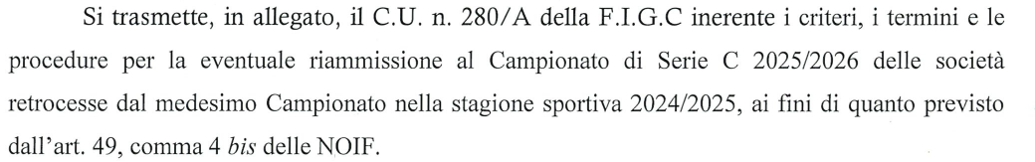
https://lnd.it/it/comunicati-e-circolari/comunicati-ufficiali/stagione-sportiva-2024-2025/14467-comunicato-ufficiale-n-467-cu-n-280-a-figc-modifica-criteri-termini-e-procedure-eventuali-riammissioni-campionato-serie-c-2025-2026-societa-retrocesse-s-s-2024-2025/file

COMUNICATO UFFICIALE n.468 – pubblicato il 7 maggio 2025
https://lnd.it/it/comunicati-e-circolari/comunicati-ufficiali/stagione-sportiva-2024-2025/14468-comunicato-ufficiale-n-468-cu-n-281-a-figc-modifica-criteri-termini-e-procedure-per-integrazione-vacanze-di-organico-campionato-serie-c-2025-2026-societa-retrocesse-s-s-2024-2025/file

COMUNICATO UFFICIALE n.469 – pubblicato il 7 maggio 2025
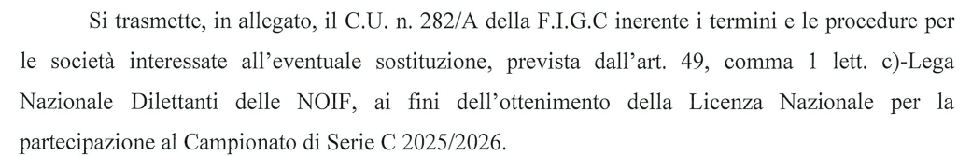
https://lnd.it/it/comunicati-e-circolari/comunicati-ufficiali/stagione-sportiva-2024-2025/14470-comunicato-ufficiale-n-469-cu-n-282-a-figc-modifica-termini-e-procedure-societa-interessate-eventuale-sostituzione-prevista-dall-art-49-comma-1-lett-c-lnd-noif/file

COMUNICATO UFFICIALE n.471 – pubblicato l’8 maggio 2025
COMUNICATO UFFICIALE n.444/AA
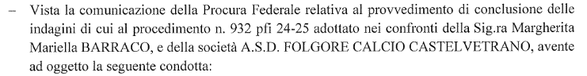

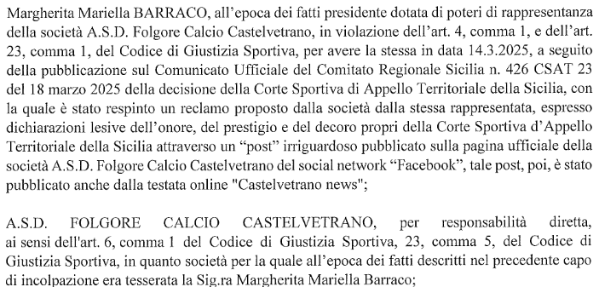
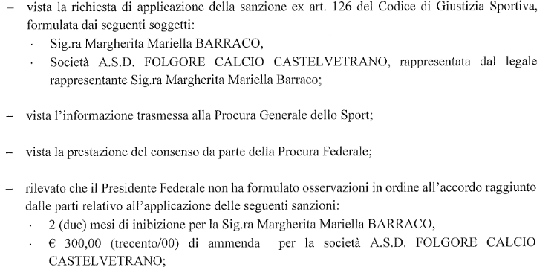
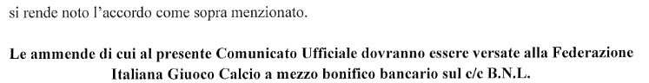
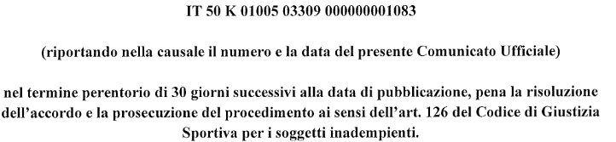
https://lnd.it/it/comunicati-e-circolari/comunicati-ufficiali/stagione-sportiva-2024-2025/14472-comunicato-ufficiale-n-471-cu-dal-n-437-aa-al-n-446-aa-figc-provvedimenti-della-procura-federale/file

3. COMUNICAZIONI DEL COMITATO REGIONALE

SVINCOLO ART. 117 BIS N.O.I.F.
A.D.P. ARGYRIUM
CRAVOTTA GIUSEPPE 8/12/97 MATR. 6689482
DI GAUDIO PIERANGELO NATO IL 30/12/91 MATR. 4113976
INGARAO FABRIZIO NATO IL 3/09/93 MATR. 4243439
PAGLIARO DAVIDE NATO IL 15/10/91 MATR. 3869150

CALCIO A 5 MASCHILE e FEMMINILE

sicilia.dr5@lnd.it

CAMPIONATO UNDER 15 e UNDER 17

VINCENTI REGIONALI
In base ai risultati conseguiti nelle Final Four le Società META CATANIA C5 ARL e VILLAUREA A.S.D. hanno conquistato il Titolo Regionale rispettivamente nella categoria Under 15 e Under 17.
Le stesse accedono alla Fase Nazionale per l'assegnazione del Titolo Italiano.

Alle Società Meta Catania C5 Arl e Villaurea ASD i complimenti del Comitato Regionale Sicilia e delle Società consorelle.
Si ringraziano la Società Argyrium per il contributo all'organizzazione e l'ospitalità e la Delegazione Provinciale di Enna per la collaborazione.
I risultati ufficiali e i relativi provvedimenti disciplinari sono stati pubblicati nel cc.uu. n° 68 del 04/05/2025 e n° 69 del 07/05/2025 della Delegazione Provinciale di Enna.

PUBBLICATO DAL COMITATO REGIONALE SICILIA L’8 MAGGIO 2025

LA SEGRETARIA IL PRESIDENTE
Wanda COSTANTINO Sandro MORGANA

